SOMMELIÉRSKÝ SLOVNÍK
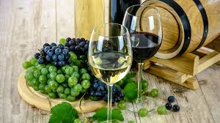

Alkohol
Alkohol vzniká ve víně fermentací vinných hroznů. Cukr v hroznech se přeměňuje na alkohol a oxid uhličitý a vytváří energii (teplo). To, jak bude víno silné, závisí proto na cukernatosti, tedy obsahu cukru v hroznech. Čím později jsou hrozny sklizeny, tím je možné vytvořit silnější víno. Jakostní vína mají běžně okolo 11 % alkoholu, zatímco například výběr z bobulí může mít až 14,5 %. Maximální možná hodnota je však přibližně 15–16 %, protože poté ušlechtilé kvasinky vytvářející alkohol umírají. Pokud chce vinař vytvořit sladší víno, může fermentaci uměle zastavit.

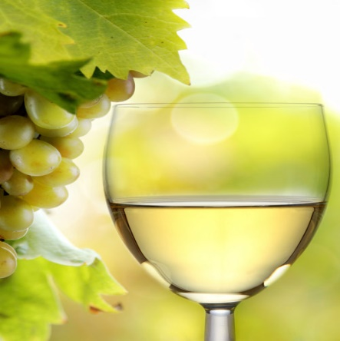
Barva vína
Základní rozdělení na bílé, červené nebo růžové víno je třeba dále rozvíjet odstínem a hloubkou barvy. Pro bílá vína platí, že výrazná či tmavá intenzivnější barva může znamenat starší vína. Naopak vodově bledé a zelenkavé odlesky jsou znakem mladých vín. Červená vína se vyznačují nejtmavší barvou, pokud jsou mladá, postupem zrání ztrácejí ze svých tónů fialové, purpuru a nachu a přecházejí do sytě červených, rubínových a granátových odstínů. Růžová vína se jako mladá projevují světle růžovou barvou, která se během vyzrávání postupně mění na lososovou a meruňkovou.

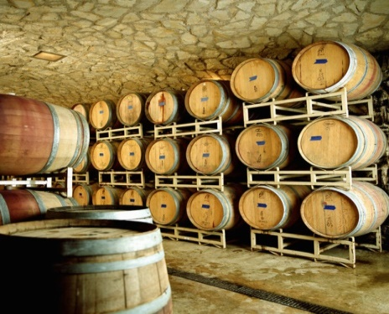

Barrique

Vína, která jsou označená jako barrique, zrají minimálně tři měsíce v sudech vyrobených z amerického nebo francouzského dubu o objemu 225 litrů. Tyto sudy se pro uložení vína mohou použít pouze třikrát. Podle původu použitého dřeva přecházejí do vína tóny oříšků nebo vanilky. Díky zrání v sudu se víno zakulacuje, třísloviny se zjemňují a barva nabírá na intenzitě.

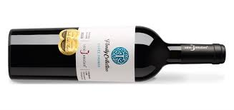

Cuvée
Označení cuvée nalezneme u vín, která se skládají z více odrůd, nejvíce však ze tří. Může se jednat jak o bílá, tak i červená vína. Míchání odrůd probíhá buď před zpracováním hroznů, nebo až po vyrobení vína. V České republice, na rozdíl od zahraničí, není zcela běžné pít vína z více odrůd. I u českých vinařů však nalezneme vynikající cuvée, např. bílé víno Cuvée Jacob Hutter, které se skládá z Tramínu červeného, Chardonnay a Ryzlinku rýnského.

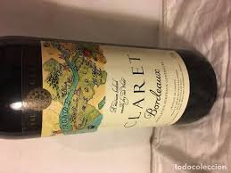

Claret
Claret je bílé víno, které se však vyrábí z modrých hroznů. Ty se po sběru namelou stejným způsobem jako u červeného vína, jen se nenechají macerovat. Během lisování tak dojde pouze k částečnému uvolnění barviva, čímž vznikne bílý mošt, ze kterého se pak víno vyrábí. Ve vinných lístcích se můžeme také setkat s označením blanc de noirs.

Dekantace
Dekantace je způsob servírování, který se používá především u červených vín. Zjednodušeně se jedná o přelití obsahu lahve do speciální dekantační karafy. Díky tomu se víno zbaví usazenin, depotu, a také se provzdušní, čímž se chuť vína rozvine.

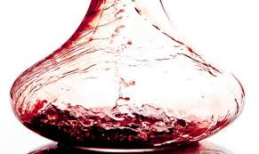

Depot
Depot je přírodní usazenina ve víně, která je zcela nezávadná a vyskytuje se především ve starších červených vínech. Při dekantaci bychom se právě těchto usazenin měli zbavit
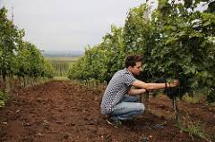

Enolog
Enolog je technolog zabývající se kvalitou vinné révy a vína, má ve vinařství svou nezastupitelnou roli. Provádí analýzy hroznů a vína, je zodpovědný za zpracování vinné révy a ošetřování vinic.

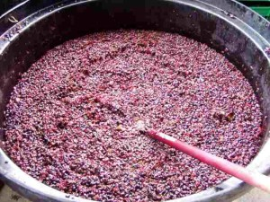

Fermentace
Fermentace je proces, při kterém kvasinky vytvářejí z cukru alkohol. Doba procesu fermentace a její teplota ovlivní, jak bude víno alkoholické a kolik v něm bude zbytkového cukru. Fermentaci lze i uměle zastavit, díky čemuž vzniknou sladší vína, která nejsou tolik alkoholická.

Glycerol
Glycerol je látka, tzv. trojsytný alkohol, a vzniká při kvašení společně s alkoholem, má sladkou chuť a dává vínu plnost a jemnost. Po vodě a alkoholu je to nejzastoupenější látka ve víně.
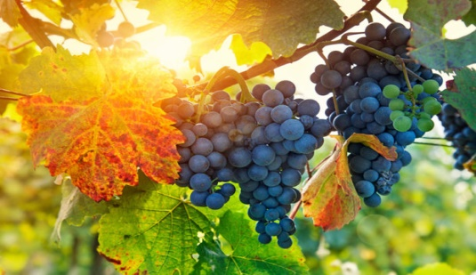

Hrozen
Hrozen je plod vinné révy, ze kterého se vyrábí alkoholický nápoj – víno. Od žádného profesionálního sommeliéra ani vinaře neuslyšíme, že se víno pěstuje. To se pouze vyrábí a pije, ale pěstuje se vinná réva a sklízejí se hrozny. Z jednoho kilogramu hroznů se průměrně vyrobí jedna lahev vína.

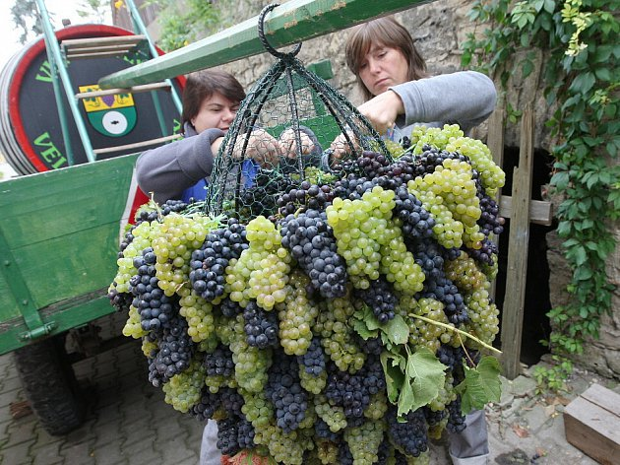

Chuť
Chuť vína nebo-li sapor je klíčová vlastnost pro jeho výběr. Je ovlivněna jak odrůdou hroznů tak i půdou a klimatickými podmínkami, ve kterých byla vinná réva pěstována. Zároveň také jedna a ta samá odrůda z jednoho vinařství může chutnat každý rok jinak, což způsobují klimatické podmínky. Pro určení chuti je velice důležitá teplota podávaného vína. Pokud je moc vysoká, uvolňují se některé těkavé látky, zatímco při nízké teplotě víno zůstává uzavřeno jak ve vůni, tak v chuti. Při hodnocení chuti se posuzuje jeho sladkost, kyselost, obsah tříslovin, intenzita a charakter chuti, ale i to, co víno na jazyku zanechává po jeho spolknutí, tzv. perzistence či dochuť.

Individualita
Každé víno je originál, na jeho chuť má vliv mnoho faktorů. Například z jaké odrůdy je vyrobeno, kde se pěstovalo a jak bylo zpracováno. Stejně tak i každý člověk má jiné chutě – někdo například preferuje sladká vína, jiný dává přednost sušším. Na to je tedy při výběru vína nutné myslet, protože ani nejlepší víno ověnčené mnoha oceněními nemusí chutnat všem.

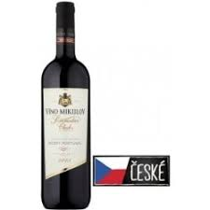

Jakostní víno
Vína rozdělujeme na obyčejná vína (dříve stolní), zemská a jakostní. Toto dělení udává, jak byly hrozny zralé (kolik cukru měl mošt, ze kterého se vyrobilo víno). Jakostní jsou pouze ta vína, ve kterých bylo minimálně 15 kg cukru na 100 litrů moštu. Tato vína jsou vyráběna z kvalitních hroznů, musejí také pocházet pouze z jedné země a na lahvi musí být uveden původ hroznů, ročník a odrůda. Jakostní vína se dále dělí na odrůdové, známkové a s přívlastkem.
Kyselinka
Kyselinka je pro víno velmi důležitá složka – dotváří jeho charakter a chuť. Bez ní by vína byla fádní a mdlá. Nejčastějšími kyselinami zastoupenými ve víně jsou kyselina vinná a jablečná, nicméně můžeme nalézt, byť v poměrně malém množství, i kyseliny další – mléčnou, jantarovou, mravenčí, octovou, atd.

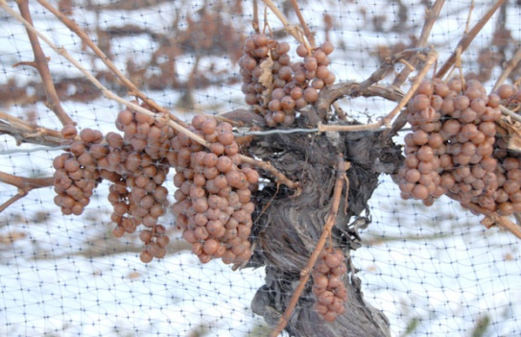

Ledové víno
Ledové víno je vyráběno z hroznů, které se smějí sbírat pouze při minimální teplotě minus 7 °C. Dlouhé zrání hroznů má za následek sladká těžší vína, která se nejčastěji používají jako digestiv, tedy nápoj po jídle či k sýrům. Prodávají se nejčastěji v lahvích o objemu 0,2 litru. Ledová vína obvykle patří mezi nejdražší vína z produkce daného vinařství, protože při sklizni je objem hroznů menší než například u pozdního sběru, a vyrobí se ho tedy méně. Pro vinohradníky je navíc poměrně riskantní nechat hrozny na keřích takto dlouho, protože sladké plody jsou oblíbenou pochoutkou špačků či jiných ptáků a v posední době také zlodějů.

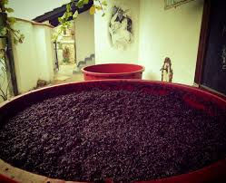

Macerace
Macerace znamená proces louhování hroznů a slouží k extrakci důležitých látek do moštu. Je důležitá hlavně pro výrobu červeného vína, protože právě díky tomu získává jedinečnou barvu a zároveň typickou chuť tříslovin. Naopak při přípravě bílých vín trvá macerace jen několik málo hodin, poté je již namletá směs hroznů lisována a zbavována pevných součástek.

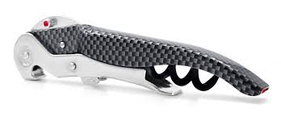

Nůž sommeliérský
Sommeliérský nožík je nástroj, který slouží k otevírání vína. Jedná se o menší otvírák, který má v sobě vývrtku, ale i krátký nožík na odstranění kapsle na lahvi (obal hrdla lahve). Slangově se tomuto nožíku může říkat i „číšničák“, s tímto výrazem bychom se však ve vybraných restauracích setkat neměli.

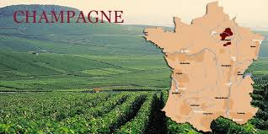

Oblast (vinařská)
Na některých, často kvalitnějších vínech nenajdete pouze stát, ze kterého víno pochází, ale také vinařskou oblast, podoblast či obec. Česká republika se například dělí na dvě oblasti – Čechy a Moravu – a šest podoblastí, kde se pěstuje réva vinná. Největší podoblastí je Velkopavlovická s rozlohou 4711 ha osázených vinic.

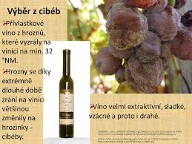

Přívlastkové víno
Je jakostní víno, jehož 100 litrů moštu mělo v sobě minimálně 19 kg přírodního cukru. Hrozny musejí pocházet z jedné podoblasti, např. Mikulovska, a víno musí být vyrobeno max. z tří odrůd vinné révy. Další dělení přívlastkového vína udává cukernatost (kg cukru na 100 litrů moštu) či způsob výroby vína. Přívlastková vína rozdělujeme na kabinetní (min. 19 kg cukru/100 litrů moštu), pozdní sběr (min. 21 kg cukru/100 litrů moštu), výběr z hroznů (min. 24 kg cukru/100 litrů moštu), výběr z bobulí (min. 27 kg cukru/100 litrů moštu), výběr z cibéb (min. 32 kg cukru/100 litrů moštu), ledové víno (min. 27 kg cukru/100 litrů moštu) a slámové víno (min. 27 kg cukru/100 litrů moštu).

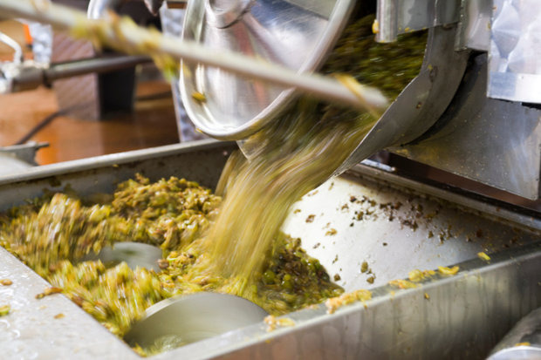

Rmut
Sklizené hrozny se nejdříve rozdrtí, čímž vznikne tzv. rmut. Ten se nechá macerovat a poté se lisuje, díky čemuž oddělí pevnou, nadbytečnou část rmutu od tekuté, ze které se dále zpracovává víno.

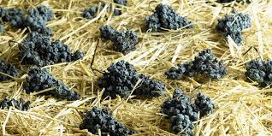

Slámové víno
Slámové víno je podobně jako ledové velmi sladké těžší víno, které se nejčastěji podává pouze v objemu 0,2 litru. Zajímavá je jeho příprava. Zralé hrozny se nejdříve dají minimálně na tři měsíce usušit na slámu, odtud pochází název vína. Během sušení se z hroznů odpařuje voda a plody získávají na cukernatosti. Každý hrozen i bobule je potřeba pravidelně kontrolovat a ty špatné ihned vyhazovat. Jinak by se mohla rozšířit hniloba a plísně a víno by bylo nepitelné. Usušené hrozny, které vypadají spíše jako rozinky, se vylisují a vznikne mošt, který má v sobě minimálně 27 kg cukru na 100 litrů.

Třísloviny
Třísloviny, jinak řečeno taniny, jsou látky, které se nacházejí především ve slupce a peckách hroznů. Tyto látky dávají vínu trpkou, hořkou a až svíravou chuť. Nejvíce se třísloviny projevují u červených vín, která se macerují delší dobu.

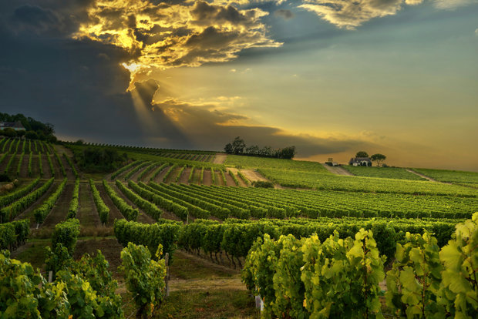

Terroir
Slovo terroir pochází ze slova terre – země – a značí souhrn vlivů na pěstování vinné révy – geografii, geologii, (mikro)klimatické podmínky a samozřejmě dané odrůdy vinné révy, stejně tak jako její zpracování a přeměnu na víno. Například Ryzlink rýnský je znám svou kořenitou vůní, chutí zelených jablek, ananasu či banánu. Pokud však ochutnáte Ryzlink rýnský například z viničních tratí v Bzenci, ucítíte ve víně i lípu. Proto se tomuto vínu říká Bzenecká lipka, která je mezi vinaři právě pro svou jedinečnost velice oblíbená.

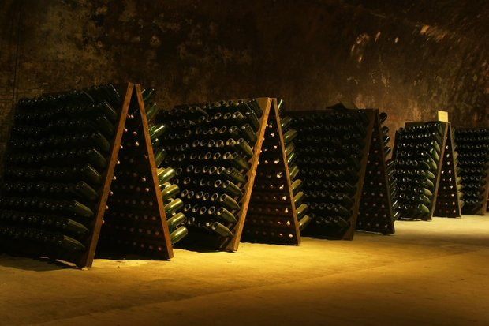

Uchovávání vína
Víno by mělo být uchováno v tmavém, chladném a vlhkém prostředí, pro tento účel se tedy hodí například sklepní prostory. Lahve by se měly skladovat ve vodorovné poloze. Na některých etiketách také najdete, jak dlouho by mělo být víno uloženo v lahvi, aby mělo čas dostatečně uzrát.

Vůně vína
Víno obsahuje až osm set rozličných vůní, které je možné rozdělit do několika hlavních oblastí, skupin a podskupin. Můžete cítit květnatou vůni, kořeněnou, ovocnou, rostlinnou – jako například rozkvetlou jarní louku nebo čerstvě posekanou trávu, zemitou vůni, která připomíná třeba beton, houby, plíseň nebo kůži. Vonné složky by se měly projevit i v chuti vína. Po napití tedy hodnotíme aroma znovu v ústech, protože vůně proniká zpět do nosohltanu.

Viskozita
Víno posuzujeme nejen chutí a čichem, důležitý je i jeho vzhled, při kterém můžeme zjistit mnoho jeho cenných vlastností. Vedle barvy je důležitá i viskozita vína, což značí zjednodušeně to, jak se víno chová ve sklenici. Sommeliér zatočí sklenkou a zkoumá, jak víno stéká po stěnách. Pomalé stékání vytváří „slzy“, jež jsou známkou vyššího obsahu alkoholu, zbytkového cukru či obsahu extrahovaných látek. Naopak při rychlém stékání, které nezanechává žádné stopy na stěnách sklenice, se jedná o řídké víno, což je způsobeno nedostatkem uvedených látek.

Zbytkový cukr
Cukry v hroznech se přeměňují na alkohol. Je však možné, například díky umělému zastavení kvašení, nechat ve víně i tzv. zbytkový cukr, který poté dotváří chuť. Vína rozdělujeme na suchá (nejvýše 4 g zbytkového cukru na litr), polosuchá (4–12 g zbytkového cukru na litr), polosladká (12–45 g zbytkového cukru na litr) a sladká (minimálně 45 g zbytkového cukru na litr).

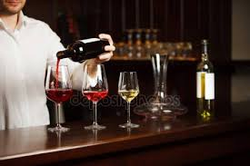

Použité literární a internetové zdroje včetně obrázků a fotogalerie
FISCHER, Christina. Lexikon vín. Čestlice: Rebo Productions, s.r.o., 2005. ISBN 80-7234-381-5.

PRIEWE, Jens. Víno, malá škola. Praha: Euromedia Group, 2002. ISBN 80-242-0848-2.

https://www.osobnivinoteka.cz/sommelierske-pojmy-nemuseji-byt-spanelskou-vesnici
http://www.sommelierstvi.cz/cs/sommelierstvi/sommelierstvi.php
https://fresh.iprima.cz/clanky/sommeliersky-slovnik-i-dil - včetně fotogalerie
https://fresh.iprima.cz/clanky/sommeliersky-slovnik-ii-dil - včetně fotogalerie

